ПРЕЖДЕ ЧЕМ ОТПРАВИТЬСЯ С РЕБЕНКОМ НА АВТОМАШИНЕ ПОБЕСПОКОЙТЕСЬ О ЕГО БЕЗОПАСНОСТИ
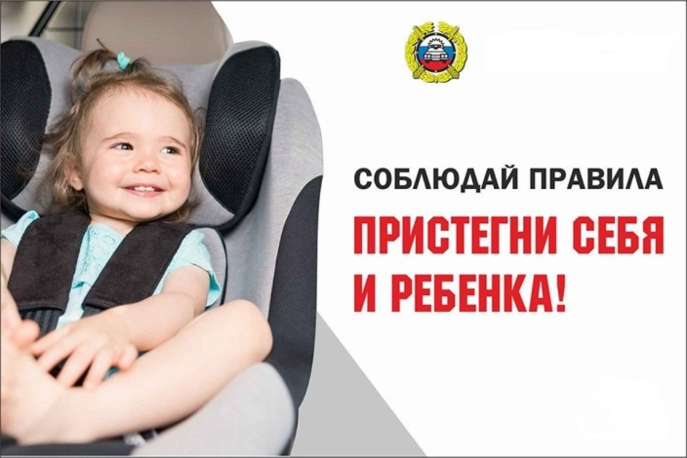
Ребенок в салоне автомашины целиком и полностью зависит от водителя.
К сожалению, пренебрежение элементарными мерами безопасности родителями не только для себя, но и для ребенка может закончиться очень трагично. Особенно если при движении автомашины ребенок располагается на руках. В этом случае ошибочно полагать, что, держа на руках, мы его оберегаем. При столкновении или резком торможении вес пассажира возрастает в несколько раз, и удержать ребенка от резкого удара практически невозможно. Если при этом и сам взрослый не пристегнут ремнем безопасности, то это верная гибель для малыша. Доказано, что ничего лучше специальных удерживающих средств для перевозки детей не оберегает их в момент столкновения.
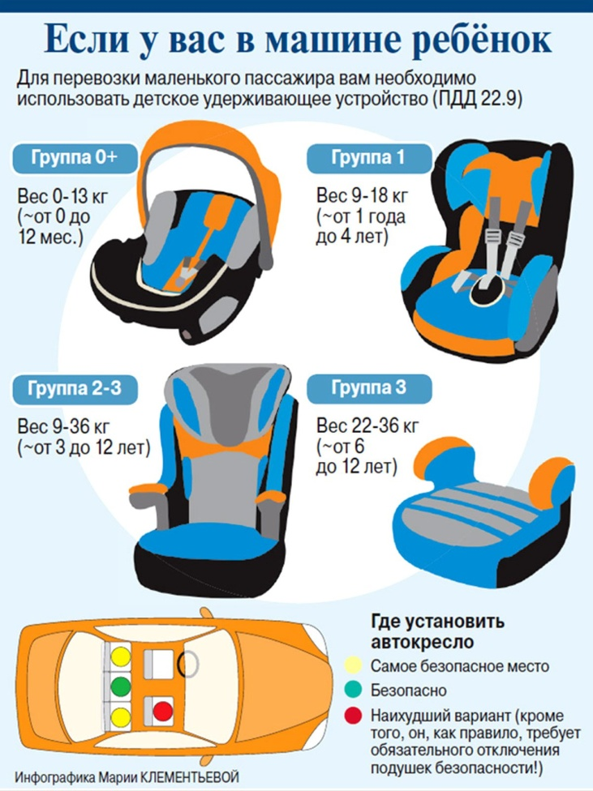

Прежде чем отправиться с ребёнком в поездку на машине:
1) Приобретите детское удерживающее устройство согласно весу и росту ребенка.
2) Строго следуйте инструкции от производителя автомобиля, как и где правильно установить детское кресло, каким образом оно фиксируется.
Отправляясь в путешествие на автомашине, приучайте ребенка занимать свое место в детском кресле, он быстро к этому привыкнет, и другое место ему самому скоро будет не по душе. При этом сами пристегивайтесь ремнем безопасности, что также послужит для ребенка хорошим примером.

С раннего возраста приучайте детей соблюдать Правила дорожного движения. И не забывайте, что личный пример – самая доходчивая форма обучения.

